Guide d’utilisation

Présentation de l’application
Cette application permet de générer un inventaire vocal à partir d’une image.
Elle a été pensée comme une aide pour les personnes malvoyantes : l’utilisateur importe une image, l’application détecte les objets présents, affiche un inventaire lisible et lit le résultat à voix haute.

Comment utiliser l’application
- Ouvrir l’application dans un navigateur.
- Cliquer sur “Choisir un fichier”.
- Sélectionner une image depuis l’ordinateur.
- Cliquer sur “Analyser l’image”.
- L’application affiche les objets détectés avec leur quantité, leur catégorie et leur définition.
- Le résultat est également lu à voix haute.
- Le bouton “Lire le résultat” permet de réécouter la description vocale.

Exemple de résultat
1 voiture
Catégorie : transport
Définition : Une voiture est un véhicule utilisé pour se déplacer.
4 personne
Catégorie : être humain
Définition : Une personne est un être humain .
1 chien
Catégorie : animal
Définition : Un chien est un animal domestique.
1 plante en pot
Catégorie : objet du quotidien
Définition : Une plante en pot est une plante cultivée dans un récipient.
1 tasse
Catégorie : objet du quotidien
Définition : Une tasse est un récipient utilisé pour boire une boisson.

Phrase vocale générée :
J’ai détecté 1 voiture, 4 personne, 1 chien, 1 plante en pot, 1 tasse dans l’image.

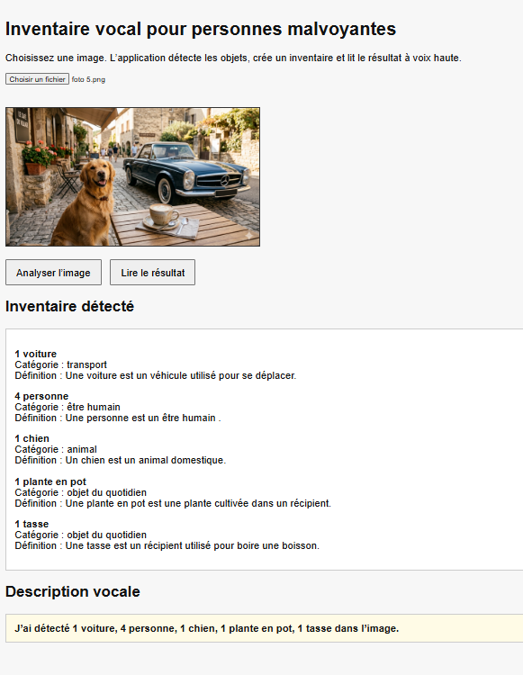

Objectif utilisateur
L’objectif est de rendre une image plus accessible grâce à une description automatique, simple et vocale.

